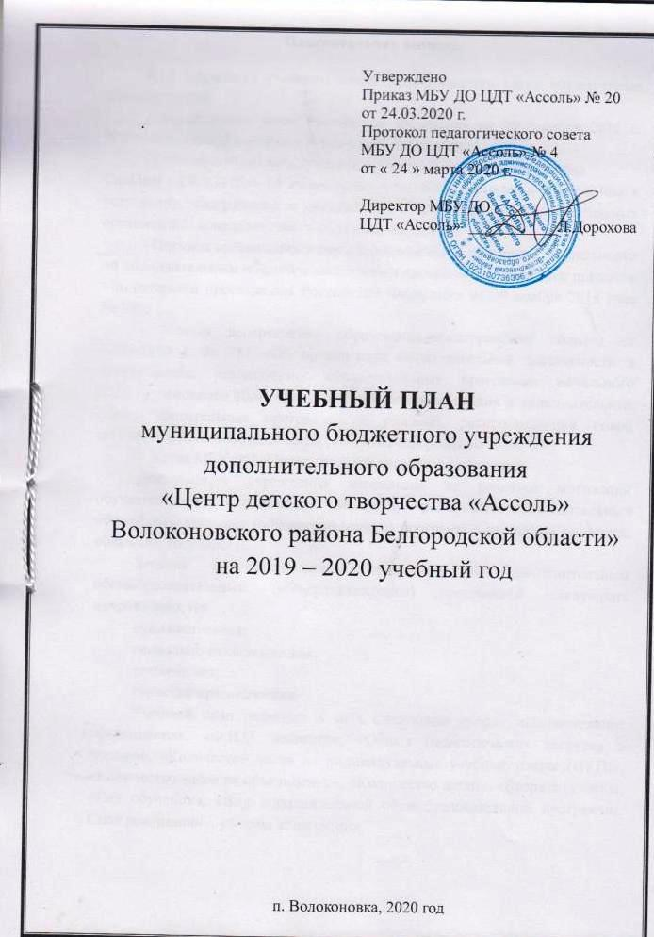

**Пояснительная записка.**

При разработке учебного плана использовались такие нормативные документы как:

- Федеральный закон Российской Федерации от 29 декабря 2012 г. N 273-ФЗ «Об образовании в Российской Федерации»;

- Санитарно-эпидемиологические правила и нормативы СанПиН 2.4.4.3172 - 14 «Санитарно – эпидемиологические требования к устройству, содержанию и организации режима работы образовательных организаций дополнительного образования детей»;

- Порядок организации и осуществления образовательной деятельности по дополнительным общеобразовательным программам, утвержден приказом Министерства просвещения Российской Федерации от 09 ноября 2018 года № 196;

- Приказ департамента образования Белгородской области от 24.03.2020 г. № 751 «Об организации образовательной деятельности в организациях, реализующих образовательные программы начального общего, основного общего, среднего общего образования и дополнительные общеобразовательные программы в условиях распространения новой коронавирусной инфекции на территории Белгородской области»;

- Устав МБУ ДО «Центр детского творчества «Ассоль».

Деятельность учреждения направлена на развитие мотивации обучающихся к познанию и творчеству, реализацию дополнительных общеобразовательных (общеразвивающих) программ в интересах личности, общества, государства.

Занятия в объединениях проводятся по дополнительным общеобразовательным (общеразвивающим) программам следующих направленностей:

художественная;

социально-педагогическая;

техническая;

туристско-краеведческая.

Учебный план включает в себя следующие графы: «Наименование объединения», «Ф.И.О. педагога», «Общая педагогическая нагрузка в неделю», «Количество часов на индивидуальные учебные планы (ИУП)», «Количество часов на объединение», «Количество детей», «Возраст (класс)», «Год обучения», «Вид дополнительной общеобразовательной программы. Срок реализации», «Форма аттестации».

**УЧЕБНЫЙ ПЛАН**

**МБУ ДО ЦДТ «Ассоль» на 2019 – 2020 учебный год**

|  |  |  |  |  |  |  |  |  |  |  |  |  |  |  |
| --- | --- | --- | --- | --- | --- | --- | --- | --- | --- | --- | --- | --- | --- | --- |
| Наименование объединения | Ф.И.О. педагога | Общая педагогическая нагрузка в неделю | | | Ко-во часов на ИУП | Количество часов на объединение | | Количе-  ство детей | Возраст (лет) | | Год обуче-  ния | Вид дополнительной общеобразовательной программы. Срок реализации | | Форма аттестации |
|
| **Художественная направленность** | | | | | | | | | | | | | | |
| Юный художник | Толстых С.А. | 26 | | |  | 4 | 15 | | 8-9 | | 3 | Авторская  5 лет | | Тестирование, творческое задание с применением дистанционных образовательных технологий. |
| Юный художник | 6 | 15 | | 11-12 | | 4 |
| Юный художник | 6 | 15 | | 13-15 | | 5 |
| Юный художник | 4 | 15 | | 9-10 | | 2 |
| Юный художник для дошкольников | 2 | 15 | | 4-5 | | 1 | Модифицированная  3 года | | Тестирование, творческое задание с применением дистанционных образовательных технологий. |
| Юный художник для дошкольников | 2 | 15 | | 4-5 | | 2 |
| Юный художник для дошкольников | 2 | 15 | | 5-6 | | 3 |
| Акварелька | Озерова И.Н. | 28 | | |  | 4 | 15 | | 6-7 | | 1 | Авторская  5 лет | | Тестирование, творческое задание с применением дистанционных образовательных технологий. |
| Акварелька | 4 | 15 | | 6-7 | | 1 |
| Акварелька | 4 | 15 | | 7-8 | | 2 |
| Акварелька | 4 | 15 | | 9-10 | | 3 |
| Акварелька | 4 | 15 | | 9-10 | | 3 |
| Акварелька | 4 | 15 | | 10-11 | | 4 |
| Акварелька | 4 | 15 | | 10-11 | | 4 |
| Радуга талантов | Маслова А.С. | 21 | | |  | 2 | 15 | | 7-8 | | 1 | Авторская  5 лет | | Тестирование, творческое задание с применением дистанционных образовательных технологий. |
| Радуга талантов | 3 | 15 | | 8-9 | | 2 |
| Радуга талантов | 4 | 15 | | 9-10 | | 3 |
| Радуга талантов | 6 | 15 | | 10-12 | | 4 |
| Радуга талантов | 6 | 15 | | 13-15 | | 5 |
| Камелия | Потехина О.Я. | 28 | | |  | 2 | 15 | | 6-7 | | 1 | Авторская  5 лет | | Тестирование, творческое задание с применением дистанционных образовательных технологий. |
| Камелия | 2 | 15 | | 7-8 | | 2 |
| Камелия | 4 | 15 | | 11-12 | | 2 |
| Камелия | 4 | 15 | | 12-13 | | 2 |
| Камелия | 4 | 15 | | 13-14 | | 2 |
| Камелия | 6 | 15 | | 8-9 | | 3 |
| Камелия | 6 | 15 | | 10-11 | | 4 |
| Рукодельница | Гогинова Т.П. | 12 | | |  | 4 | 15 | | 7-8 | | 1 | Авторская  3 года | | Тестирование, творческое задание с применением дистанционных образовательных технологий. |
| Рукодельница | 4 | 15 | | 8-9 | | 3 |
| Рукодельница | 2 | 15 | | 9-10 | | 3 |
| Рукодельница | 2 | 15 | | 9-10 | | 3 |
| Фенечки | Хворостяная И.И. | 24 | | |  | 4 | 17 | | 6-7 | | 1 | Авторская  3 года | | Тестирование, творческое задание с применением дистанционных образовательных технологий. |
| Фенечки | 4 | 17 | | 6-7 | | 1 |
| Фенечки | 4 | 17 | | 6-7 | | 1 |
| Фенечки | 4 | 15 | | 6-7 | | 2 |
| Фенечки | 2 | 15 | | 7-8 | | 2 |
| Фенечки | 4 | 15 | | 8-9 | | 3 |
| Фенечки | 2 | 15 | | 8-9 | | 3 |
| Мастерская чудес | Евдокимова Л.И. | 22 | | |  | 4 | 15 | | 8-9 | | 1 | Авторская  5 лет | | Тестирование, творческое задание с применением дистанционных образовательных технологий. |
| Мастерская чудес | 5 | 15 | | 9-12 | | 1 |
| Мастерская чудес | 6 | 15 | | 9-11 | | 2 |
| Мастерская чудес (дошкольники) | 2 | 15 | | 4-5 | | 1 | Экспериментальная  2 года | | Тестирование, творческое задание с применением дистанционных образовательных технологий. |
| Мастерская чудес (дошкольники) | 2 | 15 | | 5-6 | | 2 |
| Мастерская чудес (дошкольники) | 3 | 15 | | 5-6 | | 2 |
| Самоцветы | Мащинова А.В. | 4 | | |  | 2 | 15 | | 9-10 | | 1 | Экспериментальная  1 год | | Тестирование, творческое задание с применением дистанционных образовательных технологий. |
| Самоцветы | 2 | 15 | | 9-10 | | 1 |
| **Социально-педагогическая направленность** | | | | | | | | | | | | | | |
| Занимательная математика | Шаповалова А.Л. | 9 | |  | | 3 | 15 | | 4-5 | 1 | | Модифицированная  3 года | Тестирование с применением дистанционных образовательных технологий. | |
| Занимательная математика | 3 | 15 | | 5-6 | 1 | |
| Занимательная математика | 3 | 15 | | 5-6 | 1 | |
| Обучение грамоте | Гогинова Т.П. | 6 | |  | | 2 | 15 | | 4-5 | 1 | | Модифицированная  3 года | Тестирование с применением дистанционных образовательных технологий. | |
| Обучение грамоте | 2 | 15 | | 5-6 | 1 | |
| Обучение грамоте | 2 | 15 | | 5-6 | 1 | |
| Волшебная страна | Бондаренко Е.М. | 9 | |  | | 3 | 15 | | 4-5 | 1 | | Экспериментальная  1 год | Тестирование с применением дистанционных образовательных технологий. | |
| Волшебная страна | 3 | 15 | | 5-6 | 1 | |
| Волшебная страна | 3 | 15 | | 5-6 | 1 | |
| Военно-патриотический клуб «Беркут» | Семенов А.П. | 36 | |  | | 6 | 15 | | 10-12 | 1 | | Авторская  5 лет | Тестирование с применением дистанционных образовательных технологий. | |
| Военно-патриотический клуб «Беркут» | 6 | 15 | | 10-12 | 1 | |
| Военно-патриотический клуб «Беркут» | 6 | 15 | | 12-14 | 2 | |
| Военно-патриотический клуб «Беркут» | 6 | 15 | | 12-14 | 2 | |
| Военно-патриотический клуб «Беркут» | 6 | 15 | | 14-17 | 4 | |
| Военно-патриотический клуб «Беркут» | 6 | 15 | | 14-17 | 5 | |
| Военно-патриотический клуб «Беркут» (второй состав) | Кулясов А.А. | 30 | |  | | 6 | 15 | | 6-8 | 1 | | Авторская  3 года | Тестирование с применением дистанционных образовательных технологий. | |
| Военно-патриотический клуб «Беркут» (второй состав) | 6 | 15 | | 8-10 | 2 | |
| Военно-патриотический клуб «Беркут» (второй состав) | 6 | 15 | | 8-10 | 2 | |
| Военно-патриотический клуб «Беркут» (второй состав) | 6 | 15 | | 10-15 | 3 | |
| Военно-патриотический клуб «Беркут» (второй состав) | 6 | 15 | | 10-15 | 3 | |
| Свечечка | Озерова И.Н. | 2 | |  | | 2 | 15 | | 11-12 | 2 | | Экспериментальная  2 года | Тестирование с применением дистанционных образовательных технологий. | |
| **Техническая направленность** | | | | | | | | | | | | | | |
| Айтишники | Мащинова А.В. | | 20 |  | | 4 | 15 | | 11-12 | 1 | | Авторская  3 года | Тестирование, творческое задание с применением дистанционных образовательных технологий. | |
| Мой друг - компьютер | 6 | 15 | | 12-13 | 2 | |
| Мой друг - компьютер | 6 | 15 | | 13-14 | 2 | |
| Айтишники | 4 | 15 | | 11-15 | 1 | |
| Робототехника | Щербаков И.С. | | 9 |  | | 3 | 15 | | 7-12 | 1 | | Экспериментальная  1 год | Тестирование, творческое задание с применением дистанционных образовательных технологий. | |
| Робототехника |  | | 3 | 15 | | 7-12 | 1 | |
| Робототехника |  | | 3 | 15 | | 7-12 | 1 | |
| **Туристско-краеведческая направленность** | | | | | | | | | | | | | | |
| Юный турист | Кулясов А.А. | | 3 |  | | 3 | 15 | | 10-15 | 1 | | Экспериментальная  1 год | Тестирование с применением дистанционных образовательных технологий. | |

